A 13600 Adhat Vonallal egy olyan gyors és kényelmes, mindenki számára könnyen elérhető adományozási rendszer jött létre, amely elősegíti az adományozási kultúra és a civil társadalom fejlődését.
A 13600 - Adhat Vonalon keresztül otthonról, kulturáltan, egyszerűen és kényelmesen támogathatja jó ügyekért dolgozó civil szervezetek munkáját.

Ha Ön is egy telefonhívással segítené a munkánkat, és ezáltal a rászoruló gyermekeket, hívja a 13600-at, majd üsse be a 05-es kódot. Ha SMS-sel támogat minket, küldje el a 05-9ös kódot SMS-ben a 13600-as számra. A telefonhívás vagy az SMS egyaránt 500 Ft támogatást jelent a Nemzetközi Gyermekmentő Szolgálatnak.
A támogatásról kérésre adóigazolást állítunk ki az erre jogosultaknak (magánszemélyek nem esnek ebbe a körbe).
Az Adhat Vonal a Telekom vezetékes és mobilhálózatából, a Telenor és a Vodafone hálózatából hívható.
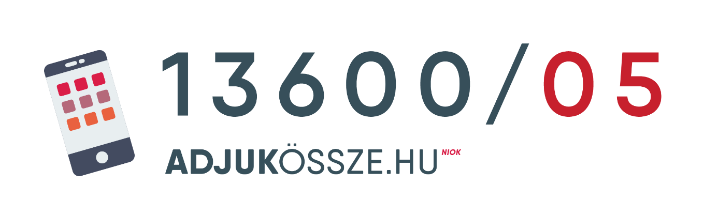
Tevékenység leírása:
12 nagy programot működtetünk, melyekben közös, hogy a kedvezményezettek minden esetben hátrányos helyzetű, beteg gyerekek, illetve családjaik, valamint támogatásra szoruló gyermekintézmények. Programjaink között szerepel egészségügyi, nevelőszülői, üdültetési, képzés-továbbképzési, törvényelőkészítési, információs és tájékoztatási program, más szervezeteknek nyújtott segítség, rendezvények szervezése. Gyerekeknek, szülőknek és pedagógusoknak oktatjuk az egész országban a biztonságos internetezést. Programjaink közül a leghangsúlyosabb az egészségügyi program, melynek keretében gyermekek kivizsgálásának, gyógykezelésének, műtéteinek költségeit fedezzük, gyógyszereket, gyógyászati segédeszközöket vásárolunk az arra rászorulóknak. Saját mozgó fogorvosi rendelőnkben megelőző fogorvosi szűrést és kezelést, nőgyógyászati szűrőkamionunkban szűrést és felvilágosító tevékenységet végeznek önkéntes orvosaink. Gyermekorvosi rendelőnkben gyermekgyógyászati, gyermekneurológiai, gyermek fül-orr-gégészeti, foniátriai, audiológiai és logopédiai szakrendelés folyik. A gyermekek fejlesztését, terápiáját szükség esetén lovasterápiás lehetőségekkel is kiegészítjük fóti Lovasterápiás és Oktató Központunkban. Évente kétszer önkéntes orvoscsoport utazik Erdélybe, ahol kórházban, oktatási és egészségügyi gyermekintézményekben szűrik, vizsgálják és gyógykezelik a rászoruló gyermekeket. Orvos-csoportunk tagjai a velünk együttműködő kórházakban és klinikákon egész évben fogadják a hátrányos helyzetű gyermekeket, akiket kezelnek, szükség esetén operálnak.
Mire gyűjt:
Rászoruló gyermekek kezelésére, műtéteire, gyógyszerekre. Mozgó fogorvosi rendelőnk és nőgyógyászati szűrőkamionunk fenntartására. Gyermekorvosi rendelőnk működtetésére, ahol gyermekgyógyászati és neurológiai, gyermek fül-orr-gégészeti, foniátriai, audiológiai és logopédiai ellátást nyújtunk. Erdélyi gyógyító útjainkra, ahol évente kétszer gyerekeket vizsgálunk, kezelünk, ha kell, Magyarországra hozatjuk őket kezelésre, műtétre. Lovasterápiás Központunkban folyó lovasterápiás fejlesztő munkára.

GYŰJTÉS CÉLJA
Adományokat elsősorban egészségügyi programunk működtetésére, fenntartására gyűjtünk a telefonos adománygyűjtésen keresztül. Egészségügyi támogatási programunkban rászoruló gyermekek vizsgálatait, fejlesztését, műtéti költségeit fedezzük, gyógyszereket, gyógyászati segédeszközöket szerzünk be számukra. Általában a beteg gyermekek szülei fordulnak hozzánk támogatásért, de az sem ritka, hogy kórházi orvosok hívják fel a figyelmünket egy-egy segítségre szoruló gyermekre. A Szolgálatnak 108 önkéntes orvos és más, az egészségügyben dolgozó szakember tagja van. Önkéntes orvosaink a velünk együttműködő kórházakban és klinikákon egész évben fogadják a hátrányos helyzetű gyermekeket, akiket kezelnek, szükség esetén operálnak és gyógyszerekkel, segédeszközökkel látnak el. Mindezek költségét a Gyermekmentő Szolgálat vállalja át. Gyakran támogatunk határon túl élő, de magyarországi kezelésben részesülő gyermekeket is.
Gyűjtésünk célja a gyermekorvosi rendelőinkben, a fogorvosi buszunkban, a nőgyógyászati kamionunkban és a Lovasterápiás Központunkban folyó munka fenntartása, biztosítása, a szükséges eszközök pótlása és karbantartása.
Köszönjük a támogatását!

Az Adhat Vonal tárcsázásakor a következőkre kell odafigyelni:
A számot nem egyben kell tárcsázni: először a 13600-at, majd a kicsengés után kell a 05-ös kódot beütni.
Az Adhat Vonalat nem lehet használni olyan előfizetéssel, amelyben le vannak tiltva az emelt díjas és/vagy adományvonalak.
AA telefonos adományozás nem működik, ha díjtartozás áll fenn.
Az adományozáshoz nem kell körzetszámot tárcsázni.

